Zarządzenie Nr 77.2026
Burmistrza Kcyni
z dnia 6 lipca 2026 r.
w sprawie ogłoszenia i przeprowadzenia pierwszego publicznego przetargu ustnego nieograniczonego na zbycie lokalu mieszkalnego nr 2 w Kazimierzewie 5, gm. Kcynia
Na podstawie art. 30 ust. 2 pkt 2 i 3 ustawy z dnia 8 marca 1990 r. o samorządzie gminnym (Dz. U. z 2026 r., poz. 662), art. 25 ust. 1, art. 37 ust. 1, art. 38, art. 40 ust. 1 pkt 1 i art. 67 ust. 1, 1a i 2 pkt 1 ustawy z dnia 21 sierpnia 1997 r. o gospodarce nieruchomościami (Dz. U. z 2026 r. poz. 399) oraz §3 ust. 1, §4, §6
i §13 rozporządzenia Rady Ministrów z dnia 14 września 2004 r. w sprawie sposobu i trybu przeprowadzania przetargów oraz rokowań na zbycie nieruchomości (Dz. U. z 2021 r. poz. 2213) w związku z uchwałą Nr LXIV/479/2023 Rady Miejskiej w Kcyni z dnia 31 sierpnia 2023 r. w sprawie wyrażenia zgody na zbycie lokalu mieszkalnego w budynku mieszkalno-użytkowym w Kazimierzewie
zarządzam, co następuje:
§ 1. Przeprowadzić pierwszy publiczny przetarg ustny nieograniczony na zbycie lokalu mieszkalnego numer 2 w budynku mieszkalno-użytkowym w Kazimierzewie 5 wraz z udziałem w częściach wspólnych budynku
i urządzeń, które nie służą wyłącznie do użytku właścicieli lokali oraz we współwłasności nieruchomości gruntowej oznaczonej w ewidencji gruntów numerem działki 64/1 o powierzchni 0,1576 ha położonej w obrębie geodezyjnym Kazimierzewo, gm. Kcynia, dla której Sąd Rejonowy w Szubinie prowadzi księgę wieczystą Nr BY1U/00018786/7.
§ 2. 1. Ogłoszenie, o którym mowa w §1, stanowi załącznik do niniejszego zarządzenia.
2. Ogłoszenie o przetargu podlega wywieszeniu na tablicy ogłoszeń Urzędu Miejskiego w Kcyni, ponadto informację o wywieszeniu niniejszego ogłoszenia podaje się do publicznej wiadomości w prasie lokalnej, na stronie internetowej Gminy Kcynia, w Biuletynie Informacji Publicznej Urzędu Miejskiego w Kcyni w zakładce Menu przedmiotowe – Majątek Gminy – Przetargi oraz w sposób zwyczajowo przyjęty w danej miejscowości, tj. na tablicy ogłoszeń sołectwa Kazimierzewo.
§ 3. Wykonanie zarządzenia powierza się Kierownikowi Referatu Rolnictwa, Ochrony Środowiska
i Gospodarki Nieruchomościami.
§ 4. Zarządzenie wchodzi w życie z dniem podpisania.
Burmistrz Kcyni
Mateusz Stachowiak

Załącznik do Zarządzenia Nr 77.2026
Burmistrza Kcyni
z dnia 6 lipca 2026 r.

OGŁOSZENIE NR RR.7125.3.2026
OGŁOSZENIE
O PIERWSZYM PUBLICZNYM PRZETARGU USTNYM NIEOGRANICZONYM NA ZBYCIE
LOKALU MIESZKALNEGO NR 2 W KAZIMIERZEWIE 5
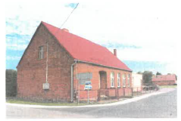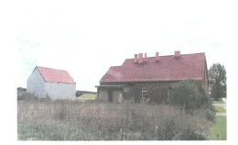
Lokalizacja lokalu mieszkalnego
§ 1.
PRZEDMIOT SPRZEDAŻY - OPIS NIERUCHOMOŚCI LOKALOWEJ

- PRZEDMIOT SPRZEDAŻY stanowi lokal mieszkalny nr 2 wraz z pomieszczeniami przynależnymi o łącznej powierzchni użytkowej 199,87 m², w skład którego wchodzą: dwa pokoje, kuchnia, łazienka z wc, przedpokój, sień
i kotłownia oraz pomieszczenia przynależne, tj. klatka schodowa prowadząca na poddasze, strych i pomieszczenie gospodarcze zlokalizowane na poddaszu budynku. Niniejszy lokal znajduje się na parterze budynku mieszkalno-użytkowego, w sąsiedztwie świetlicy wiejskiej sołectwa Kazimierzewo.
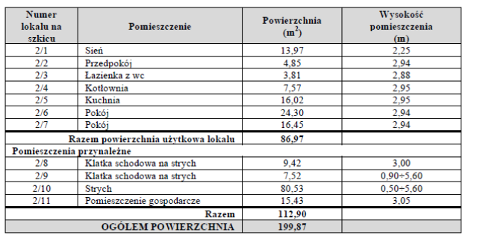
- Szkic lokalu mieszkalnego i pomieszczeń przynależnych:

- MEDIA: Mieszkanie wyposażone jest w następujące instalacje:
- wody zimnej i ciepłej,
- instalacja elektryczna p/t,
- instalacja kanalizacyjna,
- instalacja grzewcza - w lokalu znajduje się ogrzewanie c.o. lokalowe z kotłem węglowym umieszczonym
w wydzielonym pomieszczeniu

- Standard lokalu: wymagany kapitalny remont.

- Dokumentacja fotograficzna lokalu mieszkalnego:
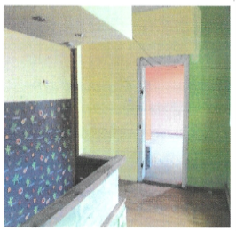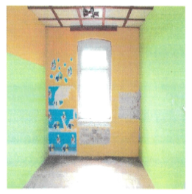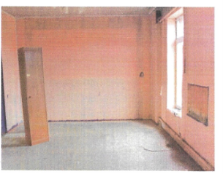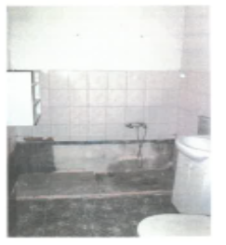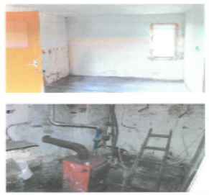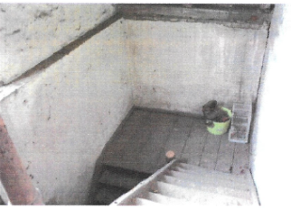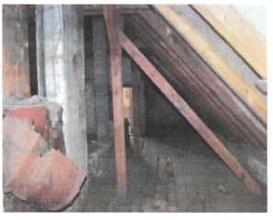

- LOKALIZACJA PRZEDMIOTU SPRZEDAŻY – wieś Kazimierzewo położona jest w północnej części gminy Kcynia, oddalona od miasta Kcynia ok. 8 km. Budynek mieszkalno-użytkowy, w którym znajduje się przedmiot sprzedaży, posadowiony jest na wjeździe do wsi od strony miejscowości Iwno przy głównej drodze gminnej prowadzącej do centrum miejscowości.
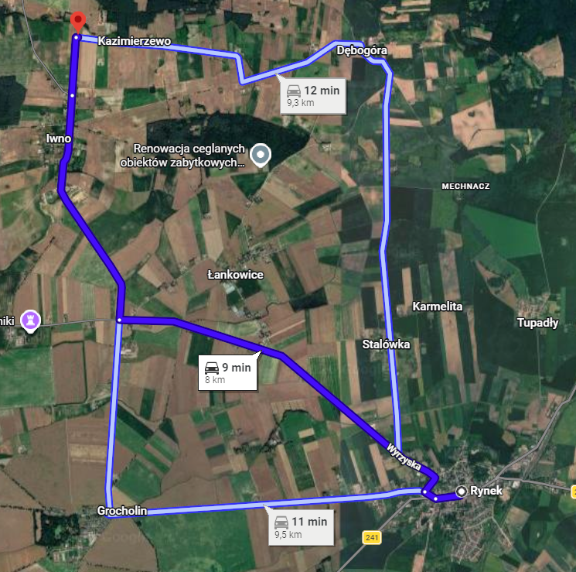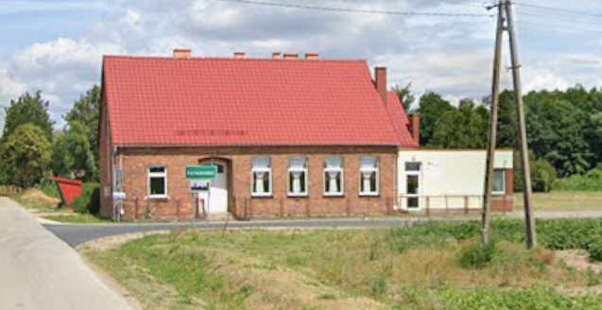
7. DODATKOWE INFORMACJE ZWIĄZANE Z LOKALEM MIESZKALNYM:
- Wraz z niniejszym lokalem związany jest udział w nieruchomości wspólnej w wysokości 19987/28702 części
w częściach wspólnych budynku i urządzeń, które nie służą wyłącznie do użytku właścicieli lokali oraz we współwłasności nieruchomości gruntowej oznaczonej w ewidencji gruntów numerem działki 64/1 o powierzchni 0,1576 ha położonej w obrębie geodezyjnym Kazimierzewo, gm. Kcynia.
- Lokal mieszkalny nr 2 stanowi samodzielny lokal mieszkalny w rozumieniu art. 2 ust. 2 ustawy z dnia 24 czerwca 1994 r. o własności lokali (Dz. U. z 2026 r. poz. 232) – zaświadczenie Starosty Nakielskiego z dnia 13 stycznia 2022 r. znak: WWA.3140.76.2022.EP.
- Dla przedmiotowego lokalu mieszkalnego sporządzono świadectwo charakterystyki energetycznej Nr SCHE/3942/7/2023 z dnia 26.09.2023 r

§ 2.
SPOSÓB ZAGOSPODAROWANIA NIERUCHOMOŚCI GRUNTOWEJ
- Oznaczenie nieruchomości gruntowej wg księgi wieczystej oraz katastru nieruchomości:
Lp. | Oznaczenie nieruchomości |  |  | Księga wieczysta | Rodzaj użytku | Plan zagospodarowania/studium
Lp. | Położenie (obręb) | Numer działki | Powierzchnia (ha) | Księga wieczysta | Rodzaj użytku | Plan zagospodarowania/studium
1. | Kazimierzewo | 64/1 | 0,1576 | BY1U/00018786/7 | B  (tereny mieszkaniowe) | MUP – tereny urbanizacji
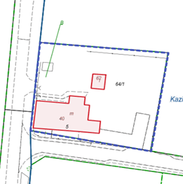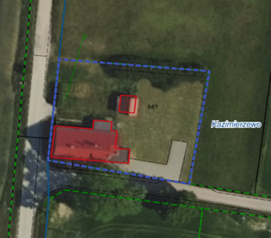
https://mapy.geoportal.gov.pl/imap/Imgp_2.html?identifyParcel=041001_5.0012.64/1

- DOSTĘP DO DROGI PUBLICZNEJ - nieruchomość posiada bezpośredni dostęp do publicznej drogi gminnej Nr 090416C (dz. 86 obręb Kazimierzewo), dojazd do nieruchomości odbywa się utwardzoną drogą o nawierzchni asfaltowej.
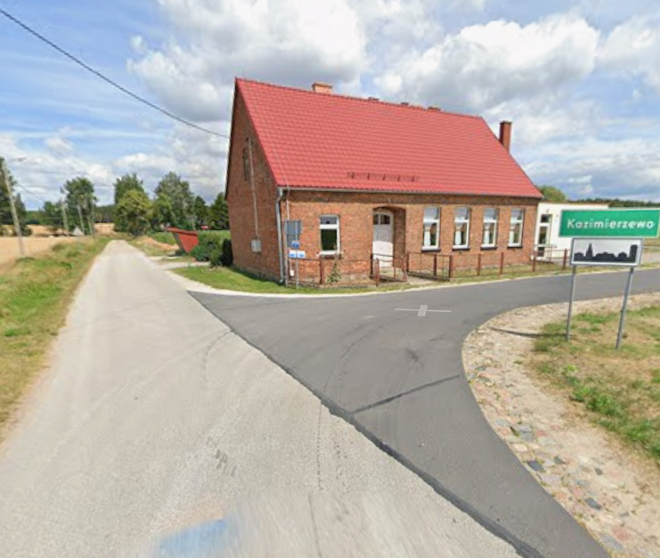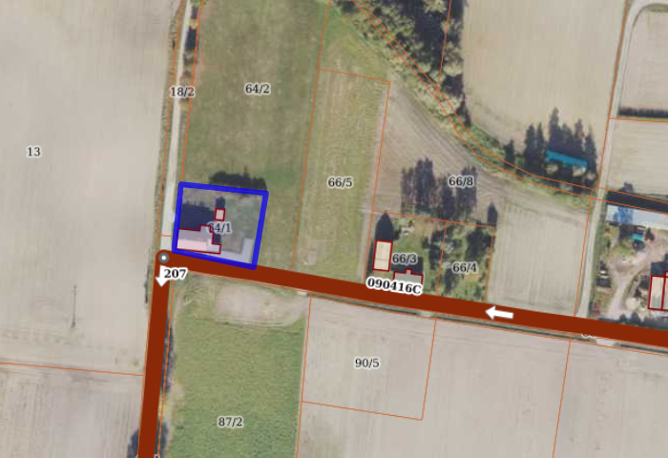

- OPIS ZAGOSPODAROWANIA NIERUCHOMOŚCI GRUNTOWEJ:
Nieruchomość gruntowa oznaczona ewidencyjnie numerem działki 64/1 o powierzchni 0,1576 ha położona jest
w północnej części gminy Kcynia, w niewielkiej wsi Kazimierzewo, gmina Kcynia. Południowo-zachodnia część niniejszej nieruchomości zabudowana jest budynkiem mieszkalno-użytkowym i budynkiem gospodarczym. Działka ta ma kształt zbliżony do prostokąta z terenem płaskim, częściowo ogrodzona. Nieruchomość uzbrojona jest w podstawowe media, tj. energię elektryczną i wodę z sieci gminnej, a ścieki gospodarczo-bytowe odprowadzane są do zbiornika bezodpływowego. Bezpośrednie i najbliższe sąsiedztwo stanowią tereny zabudowy mieszkaniowej o charakterze zagrodowym oraz tereny rolne.
Na przedmiotowej nieruchomości znajduje się budynek mieszkalno-użytkowy wybudowany przed 1939 r.
w technologii tradycyjnej jako budynek jednokondygnacyjny z poddaszem i niepodpiwniczony o powierzchni zabudowy 233,37 m². W niniejszym budynku znajduje się świetlica wiejska i lokal mieszkalny. Poza tym na nieruchomości znajduje się także budynek gospodarczy wybudowany ok. 1939 r. w technologii tradycyjnej jako parterowy, niepodpiwniczony, z poddaszem nieużytkowym, wykorzystywanym przez sołectwo Kazimierzewo. Na terenie działki urządzony jest plac parkingowy wraz z podjazdem do budynku dla osób niepełnosprawnych utwardzony kostką betonową.

- OBCIĄŻENIA I ZOBOWIĄZANIA, KTÓRYCH PRZEDMIOTEM JEST NIERUCHOMOŚĆ.
Z treści księgi wieczystej KW Nr BY1U/00018786/7 prowadzonej przez Sąd Rejonowy w Szubinie dla przedmiotowej nieruchomości gruntowej wynika, że nieruchomość ta nie jest obciążona długami, roszczeniami i ograniczeniami oraz jest wolna od praw osób trzecich.

- PRZEZNACZENIE NIERUCHOMOŚCI I JEJ SPOSÓB ZAGOSPODAROWANIA.
- Zgodnie z ewidencją gruntów i budynków nieruchomość gruntowa oznaczona numerem działki 64/1 położona
w obrębie geodezyjnym Kazimierzewo, gmina Kcynia, stanowi tereny mieszkaniowe (B).
- Teren działki 64/1 obręb Kazimierzewo nie jest objęty miejscowym planem zagospodarowania przestrzennego oraz nie przystąpiono do jego sporządzenia na obszarze przedmiotowej działki.
- W Studium uwarunkowań i kierunków zagospodarowania przestrzennego Gminy Kcynia, przyjętym w formie ujednoliconej Uchwałą Nr XI/78/2025 z dnia 30 stycznia 2025 r. Rady Miejskiej w Kcyni, teren działki nr 64/1 obręb Kazimierzewo oznaczono symbolem MUP – tereny urbanizacji. Niniejsza działka nie jest objęta ochroną konserwatorską ani archeologiczną.
- Działka o numerze 64/1 obręb Kazimierzewo, nie jest objęta programem rewitalizacji, uchwalonym na podstawie ustawy z dnia 9 października 2015 r. o rewitalizacji (Dz. U. z 2024 r. poz. 278).
- Dla niniejszej nieruchomości wydano:
- decyzję Burmistrza Kcyni nr 33/2014 z dnia 20 maja 2014 r. o warunkach zabudowy dla zmiany zagospodarowania terenu polegającej na nadbudowie, przebudowie, rozbudowie oraz zmianie sposobu użytkowania poddasza nieużytkowego na poddasze użytkowe w budynku mieszkalnym,
- decyzję nr 6/2011 o ustaleniu lokalizacji inwestycji celu publicznego dla zmiany zagospodarowania terenu polegającej na przebudowie, rozbudowie i zmianie sposobu użytkowania części pomieszczeń mieszkalnych na lokal użytkowy (świetlica wiejska) oraz budowa bezodpływowego zbiornika na ścieki sanitarne,
na podstawie przepisów ustawy z dnia 27 marca 2003 r. o planowaniu i zagospodarowaniu przestrzennym.

§ 3.
CENA WYWOŁAWCZA NIERUCHOMOŚCI
- Cena wywoławcza nieruchomości stanowi kwotę 167.200,00 zł (słownie: sto sześćdziesiąt siedem tysięcy dwieście złotych 00/100).
- Cena nieruchomości podlega zwolnieniu z podatku od towarów i usług VAT na podstawie art. 43 ust. 1 pkt 10 lit. a ustawy z dnia 11 marca 2004 r. o podatku od towarów i usług (Dz. U. z 2025 r. poz. 775 ze zm.).
- Sprzedaż nieruchomości następuje za cenę uzyskaną w przetargu.

§ 4.
TERMIN I MIEJSCE PRZETARGU

Przetarg odbędzie się 12 sierpnia 2026 r. o godz. 9⁰⁰ (środa)
w Urzędzie Miejskim w Kcyni pod adresem:
Referat Rolnictwa, Ochrony Środowiska i Gospodarki Nieruchomościami
ul. Dworcowa 8, 89-240 Kcynia

§ 5.
WARUNEK UDZIAŁU W PRZETARGU
- Warunkiem uczestniczenia w przetargu jest wpłacenie WADIUM w wysokości 8.500,00 zł (słownie: osiem tysięcy pięćset złotych 00/100) na konto Urzędu Miejskiego w Kcyni:
Bank Spółdzielczy w Kcyni
Nr 94 8166 0009 0000 0198 2000 0009
Tytułem: Wadium I przetarg – Kazimierzewo 5/2
- Termin wpłaty wadium upływa w dniu 7 sierpnia 2026 r. włącznie (piątek).
- Za dzień wniesienia wadium uważa się datę wpływu środków pieniężnych na konto Urzędu Miejskiego w Kcyni.
- Wadium wpłacone przez uczestnika, który przetarg wygra zostanie zaliczone na poczet ceny nabycia nieruchomości, a pozostałym uczestnikom przetargu wadium zostanie zwrócone w przeciągu trzech dni roboczych od daty zakończenia lub odwołania przetargu bez odsetek na podane konto.

§ 6.
POSTĄPIENIA
- O wysokości postąpienia decydują uczestnicy przetargu, z tym że postąpienie nie może wynosić mniej niż 1% ceny wywoławczej, z zaokrągleniem w górę do pełnych dziesiątek złotych.
- Minimalne postąpienie wynosi 1.672,00 zł (słownie: jeden tysiąc sześćset siedemdziesiąt dwa złote 00/100).
- Przetarg jest ważny bez względu na liczbę uczestników przetargu, jeżeli przynajmniej jeden uczestnik zaoferuje jedno postąpienie powyżej ceny wywoławczej.

§ 7.
OBOWIĄZKI UCZESTNIKA W DNIU PRZETARGU
- Uczestnikami przetargu mogą być osoby fizyczne i osoby prawne, a także inne podmioty posiadające zdolność do czynności prawnych.
- Warunki uczestniczenia w przetargu przez określone jednostki są następujące:
- Osoby fizyczne prowadzące działalność gospodarczą – zaświadczenie o przedsiębiorcach bez osobowości prawnej wpisanych do Centralnej Ewidencji i Informacji o Działalności Gospodarczej, organizator uzyska we własnym zakresie.
- Podmioty inne niż osoby fizyczne – konieczne jest przedłożenie aktualnego oryginału dokumentu,
z którego wynika upoważnienie do reprezentowania tego podmiotu oraz upoważnienie do składania oświadczenia woli w imieniu tego podmiotu. Ponadto gdy w imieniu podmiotów innych niż osoby fizyczne działa pełnomocnik, konieczne jest przedłożenie pełnomocnictwa w formie aktu notarialnego.
- Małżonkowie – do dokonywania czynności przetargowych konieczna jest obecność obojga małżonków lub jednego z nich ze stosownym pełnomocnictwem drugiego małżonka, zawierającym zgodę na uczestnictwo
w przetargu w celu odpłatnego nabycia nieruchomości z majątku wspólnego (druk dostępny w Urzędzie Miejskim w Kcyni w Referacie Rolnictwa, Ochrony Środowiska i Gospodarki Nieruchomościami, ul. Dworcowa 8, 89-240 Kcynia, pokój 4). W przypadku nabywania nieruchomości przez jednego małżonka do dokonania czynności przetargowych konieczne będzie złożenie przed komisją przetargową oświadczenia do protokołu stwierdzającego, iż nabycie nieruchomości nastąpi z majątku odrębnego (przy panującym ustroju wspólności majątkowej małżeńskiej) lub w przypadku rozdzielności majątkowej – oświadczenie do protokołu potwierdzające powyższe.
- Pełnomocnik – w przypadku udziału w przetargu pełnomocnika należy przedłożyć najpóźniej w dniu przetargu stosowne pełnomocnictwo (wymagane jest notarialne poświadczenie podpisu) upoważniające pełnomocnika do działania w imieniu osoby fizycznej lub prawnej.
- Warunkiem uczestniczenia w przetargu jest wniesienie wadium w wymaganej wysokości i odpowiednim terminie,
o czym mowa w §5 niniejszego ogłoszenia.
- W dniu przetargu uczestnik przetargu musi okazać się dowodem tożsamości oraz dowodem wpłaty wadium.
§ 8.
POZOSTAŁE INFORMACJE DOTYCZĄCE PRZETARGU:
- STAN NIERUCHOMOŚCI: Nabywca przejmuje lokal mieszkalny w stanie istniejącym. Nieruchomość sprzedawana jest na podstawie danych z ewidencji gruntów i wszelkie obmiary oraz ewentualne rozgraniczenie nieruchomości gruntowej może przeprowadzić nabywca na własny koszt.
- ZAPŁATA NALEŻNOŚCI: Należność z tytułu nabycia przedmiotowego lokalu płatna jest jednorazowo, jednak nie później niż w dniu zawarcia umowy notarialnej. Za termin wpłaty uznaje się datę wpływu środków pieniężnych na wskazane konto Urzędu Miejskiego w Kcyni.
- KOSZTY NOTARIALNE I SĄDOWE: Nabywca ponosi zarówno koszty związane z nabyciem praw do nieruchomości (tj. koszty notarialne) oraz koszty związane z ujawnieniem tych praw w księdze wieczystej (tj. koszty sądowe).
- TERMIN ZAGOSPODAROWANIA NIERUCHOMOŚCI: Po podpisaniu umowy przeniesienia prawa własności przedmiotowego lokalu mieszkalnego.
- SKUTKI UCHYLENIA SIĘ OD ZAWARCIA UMOWY SPRZEDAŻY NIERUCHOMOŚCI: Jeżeli osoba ustalona jako nabywca nieruchomości nie dokona wpłaty całej należnej kwoty z tytułu nabycia lub nie wstawi się bez usprawiedliwienia w wyznaczonym miejscu i terminie zawarcia umowy notarialnej podanym w zawiadomieniu, Burmistrz Kcyni może odstąpić od zawarcia umowy, a wpłacone wadium nie podlega zwrotowi.

§ 9.
ZASTRZEŻENIA
Burmistrz Kcyni zastrzega sobie prawo do odwołania przetargu, o przyczynie jego odwołania poinformuje zainteresowanych zgodnie z obowiązującymi przepisami prawa.

§ 10.
INFORMACJA W SPRAWIE OGŁOSZENIA O PRZETARGU
- Termin złożenia wniosków przez osoby, którym przysługiwało pierwszeństwo w nabyciu nieruchomości na podstawie art. 34 ust. 1 pkt 1 i 2 ustawy z dnia 21 sierpnia 1997 r. o gospodarce nieruchomościami (Dz. U. z 2026 r. poz. 399) upłynął w dniu 7 kwietnia 2026 r.
- Ogłoszenie o przetargu wywieszono na tablicy ogłoszeń Urzędu Miejskiego w Kcyni, ponadto informację
o wywieszeniu tego ogłoszenia podaje się do publicznej wiadomości w prasie lokalnej, na stronie internetowej Gminy Kcynia oraz w Biuletynie Informacji Publicznej Urzędu Miejskiego w Kcyni pod adresem https://mst-kcynia.rbip.mojregion.info/222/62/przetargi.html w zakładce Menu przedmiotowe - Majątek Gminy – Przetargi oraz w sposób zwyczajowo przyjęty w danej miejscowości, tj. na tablicy ogłoszeń sołectwa Kazimierzewo.
- Dodatkowych informacji można uzyskać w Referacie Rolnictwa, Ochrony Środowiska i Gospodarki Nieruchomościami w Urzędzie Miejskim w Kcyni, przy ul. Dworcowej 8, 89-240 Kcynia lub pod numerem telefonu /52/ 589 37 20 wew. 303.
BURMISTRZ KCYNI
/-/ Mateusz Stachowiak

Ogłoszenie o przetargu wywieszono na tablicy ogłoszeń na okres co najmniej 30 dni, tj. od dnia 13.07.2026 r. do dnia 12.08.2026 r.
…………………………
(podpis)

